2008年12月1日 台北醫學大學醫學院與八里療養院簽約儀式
2008年12月1日 醫學院與八里療養院舉行簽訂學術合作簽約儀式，以促進學術研究及擴大相關合作範圍。八里療養院為行政院衛生署轄下的精神醫療專科醫院，與本校醫學人文研究所於心理衛生及分析等相關課程與研究向來有良好的合作及互動，也與本校附屬之雙和醫院有合作關係。

簽約儀式中，八里療養院由鄭若瑟院長代表簽約，出席者包括精神科彭英傑主任、護理科黃珮玲主任、人事室麥倩如主任、教研組齊萱組長；醫學院則由曾啟瑞院長代表簽約，與會師長包括雙和醫院薛瑞元副院長、醫學人文研究所蔡篤堅所長、醫學人文研究所高美英副教授、醫學人文研究所艾琳達助理教授、醫學系精神學科兼萬芳精神科沈武典主任、附設醫院精神科蔡尚穎主任、醫學系復健學科陳適卿主任及附設醫院精神科主治醫 師黃守宏 醫師等。

雙方透過此合作關係期將促使台北醫學大學與八里療養院於研究與教學方面有更實務的結合與發展。
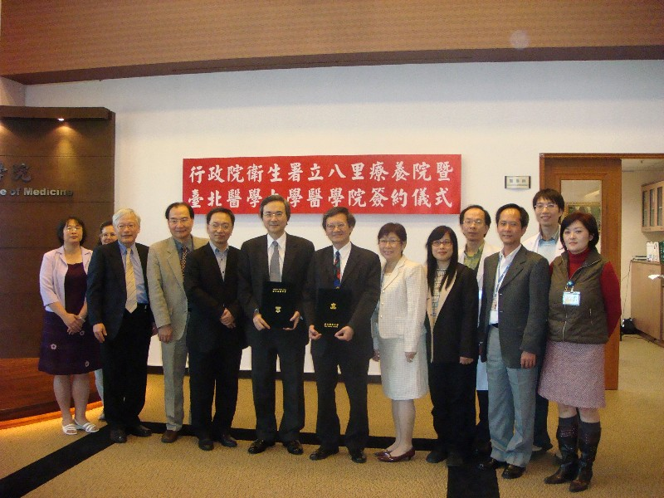
↑圖一：簽約儀式與會師長們合影
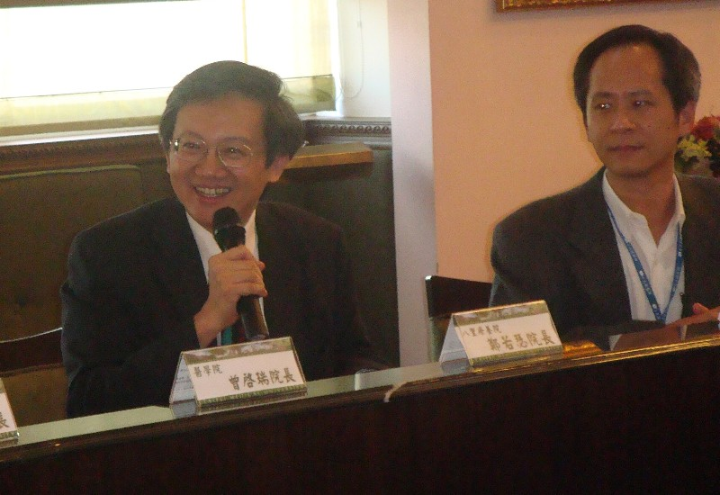
↑圖二：鄭若瑟院長致詞
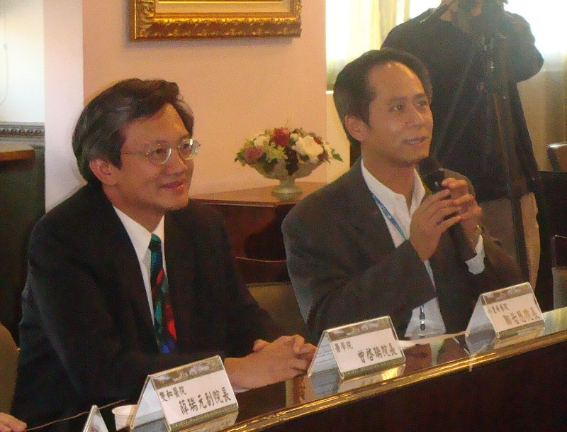
↑圖三：八里療養院進行簡報，介紹組織概況
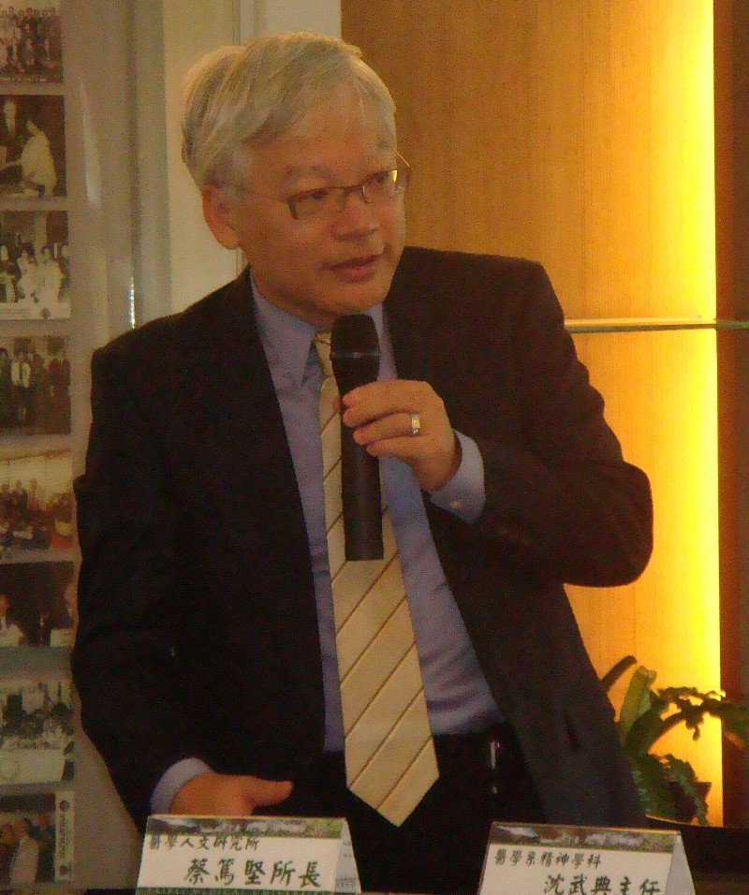
↑圖四：蔡篤堅所長致詞

